电子线路课程设计总结报告要求

课题名称： 基于LM386的智能药箱系统设计

一、系统概述、设计思路
本课题旨在设计并实现一个基于ESP32与LM386的智能药箱系统。该系统将结合物联网技术和人工智能，为用户提供智能化的用药提醒、远程监护和健康信息咨询服务。系统主要由硬件药箱本体、云端服务器和微信小程序三部分组成，通过Wi-Fi实现数据互联。设计思路以“产品”为导向，力求在现有智能硬件基础上，融入创新功能，提升用户体验和实用性。

二、系统组成与工作原理
系统框图

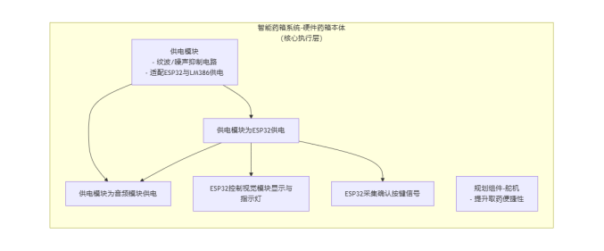
图 1 智能药箱硬件部分
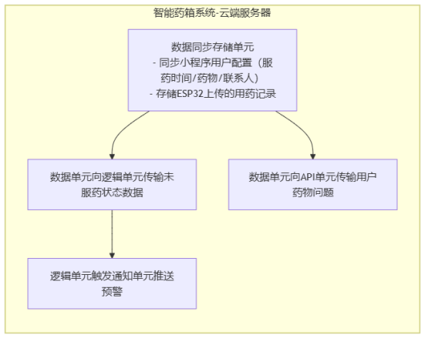
图 2 云端服务器部分
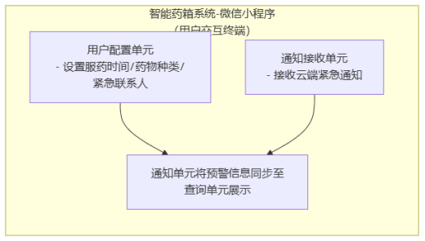
图 3 微信小程序部分

工作原理：
用户通过微信小程序设置服药时间、药物种类等信息，数据经由云端服务器同步到ESP32。当到达设定的服药时间，ESP32通过LM386驱动扬声器播放音乐提醒，并通过显示屏指示药物位置。同时OLED会连接服务器以显示实时天气与时间，在提醒时间时，音频会响起，用户取药后按下确认键以取消提醒，同时ESP32将“已服药”状态上传至云端。若超时未取药，系统会通过云端服务器向紧急联系人发送通知。

三、单元电路的设计与分析
- LM386的音频功放设计
查询Ti公司对于LM386的芯片手册，我们可以得到LM386的参数：
工作电压与增益：LM386的工作电压范围很宽，通常在 4V 到 12V之间内 部增益固定为20倍。但是，通过在引脚 1 和 8之间接入一个外部电容和电 阻，可以轻松地将增益调节到200倍。在我的项目中，我们可以通过调整电位器的大小来控制这个增益以控制扬声器的音量。
输出功率：输出功率取决于供电电压。在 6V供电时，通常能提供约0.3W 的输出功率；而在9V供电时，可达到 0.5W 以上。对于驱动小型扬声器播 放提醒音乐来说，这个功率是足够的。
输入阻抗：输入阻抗大约为50kΩ这个参数决定了它与前级电路的匹配。在 我们的项目中，它能够很好地与ESP32的音频输出（PWM信号）连接。
参考示例电路，为控制增益同时保证与单片机供电一致，以简化供电电路，我们选择了1.2k的电位器与10uF的电容，进行控制增益为50倍左右。电路设计如下：
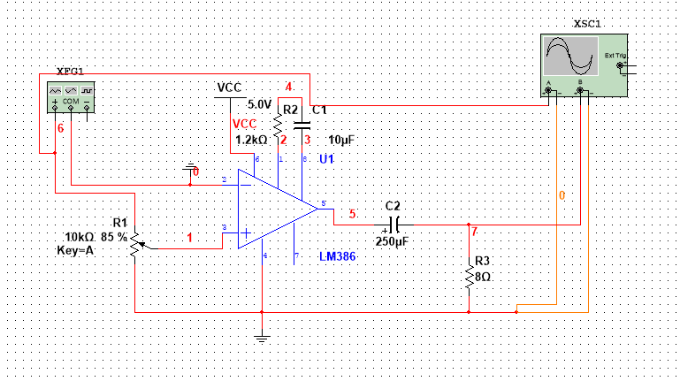

图 1 LM386音频功放设计
经过Multisim仿真后，我们观察虚拟示波器的图像如下：
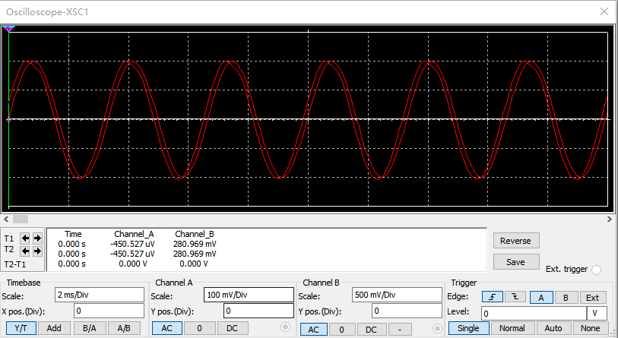
图 2 示波器仿真波形
可以发现，波形失真不明显，该电路论证成功。同时，当我们对输入电压进行分压，便可以实现音量调节。（注意，同时需要设计滤波电路以减少纹波影响）
- 供电电路设计
根据我们实际设计的产品，我们的智能药箱为移动式：对于该电路模块设计，我的系统大致分为几部分：
- 锂电池防过充过放电路
对于一般的锂电池，其中自带防过充过放功能，这部分的电路我们不需要考虑。因此省略。
- 锂电池充放电电路（电源管理电路）
对于移动式的智能药箱，我们必需得要设计给锂电池充放电以及防过充过放电路，这里我们使用TC4056进行充电的管理，再使用HX3608芯片设计升压Boost电路将其升为5V，最后采用上述图二电路降为3.3V,最后使用DW06D芯片进行充电保护。
根据参考电路，我们设计的锂电池充电电路如下：
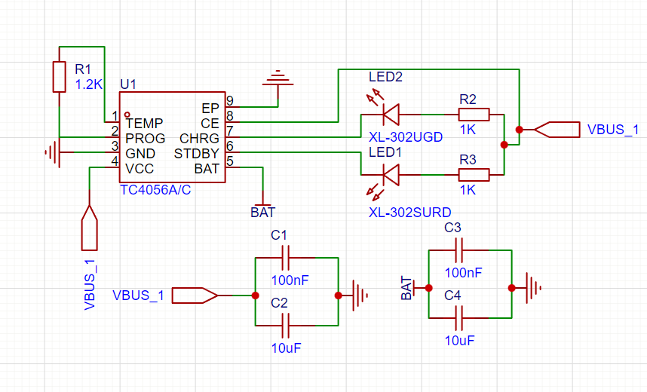
图 3 电源管理电路

- Boost/Buck电压转换电路
由于锂电池的电压输出一般为3.7V-4.2V左右，因此我们必须外接电路来实现电压的转换，在这部分电路中，我们使用HX3608芯片设计升压Boost电路将其升为5V，最后使用AMS1117芯片将电压降为3.3V。其连接图如下：
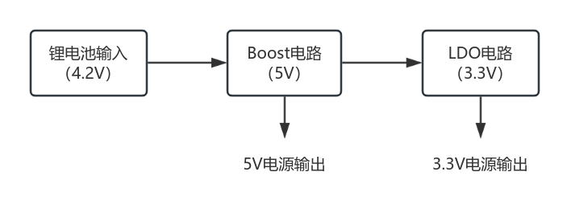
图 4 电平转换模块连接图
根据参考电路，我们设计的电平转换电路如下：
参考芯片的参考电路，HX3608芯片设计升压Boost电路的典型电路如下：
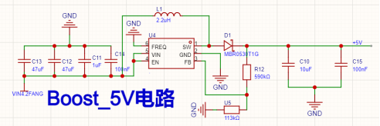
图 5 Boost电路
其中，简单的5V转3.3V的DC-DC变换电路可以用AMS-1117芯片解决，其作为一个线性LDO,查阅技术手册后，一个经典应用电路如下：
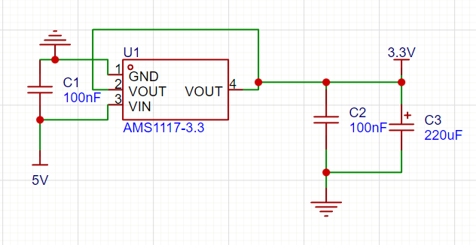
图 6 LDO降压电路

其中，我们采样了0.1uF与220uF的电容组合起来，小电容滤去高频纹波而大电容滤去高频纹波以保证给ESP32的供电足够稳定。
画出PCB后，整体电源版的设计如下：
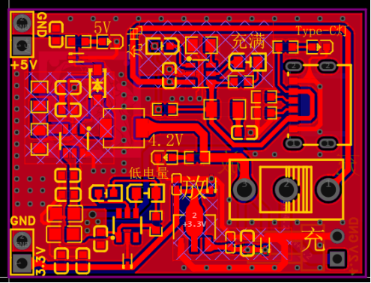
图 7 电源板正面
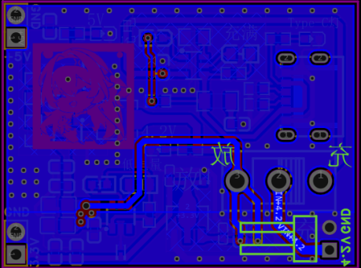
图 8 电源板底面

四、元器件明细表
元器件名称 | 参数 | 价格 | 备注
1 | 10uF | 0.4 | C8,C9,C10,C16
2 | 1uF | 0.4 | C11,C22
3 | 47uF | 0.4 | C12,C13
4 | 100nF | 0.4 | C14,C15
5 | 100nF | 0.4 | C17,C18
6 | 22uF | 0.4 | C19,C20,C21
7 | MBR0530T1G | 0.1 | D1
8 | LESD5Z5.0T1G | 0.1 | D2,D3,D6,D7
9 | X6511WR-02H-C60D30R2 | 0.4 | H1
10 | PZ254V-11-02P | 2 | H2,H3
11 | 2.2uH | 0.05 | L1
12 | NCD0603W1 | 0.6 | LED1BAI,LED1BAI2,LED1BAI3
13 | 19-213SUBP/S681-2/TR8 | 1 | LED2,LED3
14 | 1kΩ | 0.4 | R2,R8,R9,R13,R14,R15
15 | 5.1kΩ | 0.4 | R6,R7
16 | ESP32 | 15
17 | 0.96寸OLED | 5
18 | 按键 | 3
13 | 19-213SUBP/S681-2/TR8 | 2 | LED2,LED3
14 | 1kΩ | 0.4 | R2,R8,R9,R13,R14,R15
15 | 5.1kΩ | 0.4 | R6,R7
16 | 2.5kΩ | 0.4 | R10
17 | 1Ω | 0.4 | R11
18 | 590kΩ | 0.4 | R12
19 | SS-12D10L3 | 3 | SW2
20 | LGS4084HB6 | 3 | U2
21 | 红5ma | 2 | U3,U8
22 | TLV61048DBVR | 8 | U4
23 | 113kΩ | 0.4 | U5
24 | CJA1117B-3.3 | 5 | U6
25 | HM1160 | 3 | U7
26 | TYPE-C 6P(040新) | 2 | USB2
27 | LM356 | 3

系统大概的费用成本：42.85元

调试所用的仪器设备
· PC机
· 面包板
· 万用表
· 示波器
· 稳压电源
· 杜邦线、导线

设计的步骤、难点
步骤：
1. 在设计开始之前，首先我们经过小组讨论明确要做的目标，预期实现的功能
2. 查阅相关的资料，设计规划了音频功放电路的草图，采购元器件后进行音频功放电路的焊接与调试。
3. 完成音频功放电路调试后，开始进行微信小程序与单片机的软件开发，小程序通过手机展示开发进程并调试，单片机通过oled屏与按钮展示进程并调试，并在后期进行二者的连接与调试。
4. 在软件开发的后期，同步打pcb板，设计电源模块，焊接电压转接板，并将各模块连接起来。
5. 设计外壳，对塑料盒进行打孔，摆放并固定系统模块，调试系统性能。
难点：（1）软件方面
主要难点在于微信小程序与esp32的对接，由于微信小程序不能支持http请求，因此需要蓝牙对接。不仅仅要实现小程序向esp32传输数据库，还要接收esp32发送回来的信息，上网查询资料后，使用小程序的触发器监控接收信息，申请调用消息模板，实现消息提醒。
- 硬件方面
主要难点在于硬件锂电池充电电路的设计，由于我是第一次来设计锂电池充电电路，对于这些芯片的应用我没有进行协调使用的经验，由于电路中集成了 TC4056（充电管理）、HX3608（Boost 升压）、AMS1117（LDO 降压）、DW06D（电池保护）四款核心芯片，各芯片的工作时序和电气特性存在差异，容易出现协同工作冲突。比如 TC4056 的充电电流输出可能会受到 DW06D 保护阈值的限制，若保护芯片的过流、过压阈值设置不当，会导致充电提前截止或无法满充；HX3608 升压电路工作时会产生高频开关噪声，这种噪声会通过电源链路耦合到 AMS1117 的输入端，而 ESP32 对供电纹波较为敏感，若噪声抑制不足，会导致主控芯片出现复位、数据传输错误等问题。此外，锂电池电压在 3.7V-4.2V 范围内动态变化，HX3608 需要在宽输入电压下稳定输出 5V，这对芯片的反馈环路参数设计提出了较高要求，参数匹配不当会导致输出电压出现波动，进行了仿真实验，完成了设计（后面发现5V的供电输出实际为4.86V，也算达到了要求）

七、实测的性能指标
· 用药提醒功能：该功能是系统的核心。药箱本体将内置精准时钟，可根据微信小程序中用户设定的多个用药时间点（如早、中、晚），触发定时提醒。当到达设定时间时，药箱会通过LM386驱动扬声器播放预设的音乐或提示音，同时对应的药格LED灯会亮起，以视觉和听觉的双重方式，确保用户及时发现并进行用药。
· 用药记录功能：为实现用药行为的追踪，药箱本体将配备一个物理确认按键。用户在完成用药后，需按下此按键进行确认。ESP32接收到按键信号后，会将当前时间、已确认的药物种类等信息，通过Wi-Fi上传至云端服务器。这些数据将在微信小程序中以列表或图表形式展示，形成完整的用药历史记录，便于用户和监护人随时查阅。
· 远程通知功能：该功能旨在为用户的健康提供远程保障。在小程序中，用户可以设置紧急联系人（如家人或护理人员）。当药箱的用药提醒响起，且在设定的宽限期内（例如15分钟）未收到“已服药”的确认信号时，云端服务器将自动向紧急联系人发送一条微信服务通知。通知内容将包含具体用药时间和未服用的药物信息，提醒其关注。
· 显示功能：药箱本体将配备一块清晰的显示屏，该显示屏不仅用于直观地显示当前日期与时间，还会显示即将到来的下一次用药时间、药物名称以及用药位置。这使得用户无需打开手机，即可快速获取关键信息，方便快捷。
· 供电电路设计：经实测，该电源设计最大输出电流可达1.6A,输出电压为+5V(4.86V)与+3.3V(3.31V),其总功率约为7.776W,长时间工作未出现明显发热状况，系统工作相对稳定，满足该设计中对于本地边缘设备的供电要求。
八、课题中独立设计部分（详述）
注：即包含的创新性部分或者自己设计添加的部分(非网上资料的直接使用)
1.微信小程序的设计，在市场调研过程中，我们发现市面上少有将药箱硬件与软件结合开发的产品，我们考虑到产品使用者即受照顾者多为老人且家人难以一直陪伴身边，可能不擅长自己设置硬件，其家人可通过软件设置并关注产品使用者用药情况。基于此我们完全独立地开发了一个微信小程序与硬件通过蓝牙进行连接，通过微信小程序云开发提供的云数据库存储药物信息，先是编写了一个从首页跳转到的药物信息添加界面，在此界面用户可以自行设置药物信息，确认添加后只有添加者亲自删除才能删除药物信息，添加成功后会在主页显示包括药物名称，服用时间，剩余数量，备注等信息。另外又编写了ble连接界面，在用户点击连接蓝牙按钮后，确保开启手机蓝牙即可自动扫描周围可连接设备并显示延迟，这时我们开启esp32上的蓝牙模块，并在程序里设置好设备名称，我们就可以在手机端看到名为“智能药箱”的设备，点击后二者即连接成功，连接成功后会有新的界面展示，包括传输数据库，发送自定义文本，授权接收消息订阅，接收esp32传来的信息，此时我们将数据库中的药物信息发送给药箱后，药箱前方的oled显示屏上就可以展示出药物信息。
2.锂电池充放电电路框架设计与电量显示设计
（1）对于前面所叙述的电路设计，我们对于每个芯片都有其参考电路设计，但是想要将其结合起来完成我们本次的课程设计，我们就需要设定一个系统框图，并进行PCB布局布线设计。
为了保证供电的稳定与足够的压差，我们采用了先Boost升压，后LDO降压的设计方法其系统框图如下：
这里对于电源设计，我们采用了模块化的设计思路，我们采用一块PCB板进行充放电的电源管理以及电量显示，另一块板进行电压电平的转换，最后是一块万用板实现电源的转接，最后实际工作实测性能达标，其最大输出电流可达1.6A，5V输出（4.86V）最大功率为7.776W,达到了设计要求。
- 由于我们采用的是移动端的，但是这样会使用户难以得知当前当前的电量，也就无法实现及时的充电，这会导致其功能可能无法正常使用，因此我简单在PCB板上设计了一个电量显示电路：
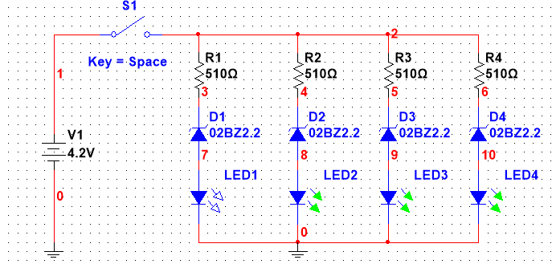
这里使用了不同的稳压电压的稳压管（图中没有对应型号的稳压管），当电源低于某一特定值时，其对应的LED就会不亮，基本地实现了简单的电源电量显示（实际上这种方式是十分粗糙的，十分不准确，但基本的电源不足的显示是可以实现的）。

九、出现的错误、问题及解决方法 （重点）
已解决的错误：
- 小程序的ble连接起初只设置在一个页面，导致切换到小程序其他页面的时候Ble连接就会自动断开，为了提高实用性，一开始我们尝试在其他页面调用ble的js函数，但是实际操作中，又因为ble函数太多，代码复杂放弃了，最后我们将整个ble代码重写为全局变量才解决这个问题。
- 在对于3,3VLDO芯片进行选型时，我错误地选择了压差过大的芯片，导致我开始设计的PCB对于输入电压(锂电池)进行降压时，压差过小导致LDO无法正常工作，甚至其过热导致了第一块PCB板的烧毁，当我们换用了更小压差的芯片时，问题成功解决了，我们成功完成了电压变换板的设计，此时电压稳定降压至3.3V.
- 在智能药箱闹钟功能初始实现时，为让用户完整查看复方氨酚烷胺胶囊等长名称药品信息，我们针对显示屏尺寸限制设计了文字滚动显示功能。但调试中发现，滚动逻辑里的阻塞式延时程序会持续占用主控芯片资源，导致系统无法实时响应关闹钟的按键或触控指令，出现操作无反馈、响应延迟的问题。经排查定位到延时程序的核心影响后，我们通过缩减显示字体字号，验证其可静态容纳全部药品名称，随后放弃滚动显示方案，移除阻塞延时逻辑，最终实现关闹钟操作的即时响应，兼顾了药品名称完整显示与功能操作流畅性的需求。

尚未解决的错误：
在药箱端服药关闭闹钟后，小程序端显示的药物信息中的药品数量不会自动减少，不符合我们的预期目标，这个问题碍于时间没有解决，目前关于这个问题的思路是用户点击关闭闹钟按钮时，同时给微信小程序端发送消息，小程序检测到接收信息之后，通过触发器接收信息修改数据库的对应tab，实现数据库对应数据的自减。
十、系统总体完成情况说明
1. 系统总体完成度
90%
我们基本完成了我们预期的药箱设计目标，即用药提醒，远程通知，用药记录，本地显示，但是原设定的未服药15分钟后自动报警功能并没有完全实现，这是由于我们的没有医疗资质，我们的微信消息模板只能一次一用，该功能无法实现。
2. 系统已完成主要功能，分1 2 3简要说明（每条20字以内）。
（1）药箱本地端与云端数据库的连接与数据库获取
（2）药箱基于数据库与功放的定时声音提醒
（3）药箱基于云端服务器的时间天气同步
（4）药箱显示界面的UI（1.药品信息2.时间天气显示3.系统状态显示）
（5）药箱与小程序端的Ble连接
（6）实现了微信订阅消息模板提醒
（7）实现了数据库增删改查
（8）实现了药箱SOS消息报警
（9）实现基于硬件的电量显示设计
（10）实现了锂电池供电电路设计
（11）实现了电压转化电路设计
3. 系统未完成的功能，分1 2 3简要说明（每条20字以内）。
（1）连接只基于ble连接，不能远距离实时更新数据库。
（2）未服药15分钟后自动报警功能
十一、外观设计 （重要）
注：请对产品外观进行设计，画出草图，包括按键等，并进行必要的标注和说明。（可以电子绘制或手绘贴图）
初始外观设计
①小时位按键，调整闹钟模式小时位的数字，时间模式下可切换十二小时和二十四小时显示。
②模式切换按键，时间-闹钟1-闹钟2-闹钟3-闹钟4-闹钟5。
③分钟位按键，调整闹钟模式分钟位的数字。
④电池位置（根据具体电路情况设置在底面或顶面）。
⑤数字显示屏，显示当前时间和闹钟设置时间。
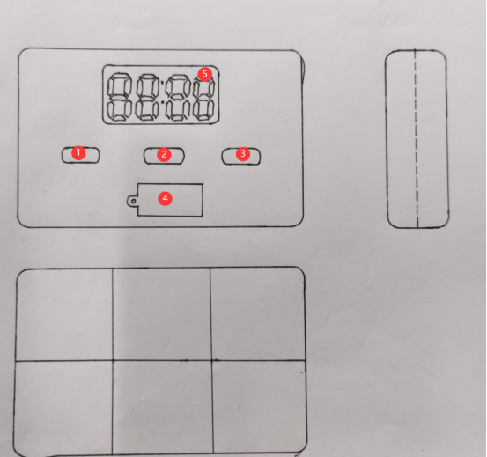
最终外观设计
设计四个按键，功能如下：
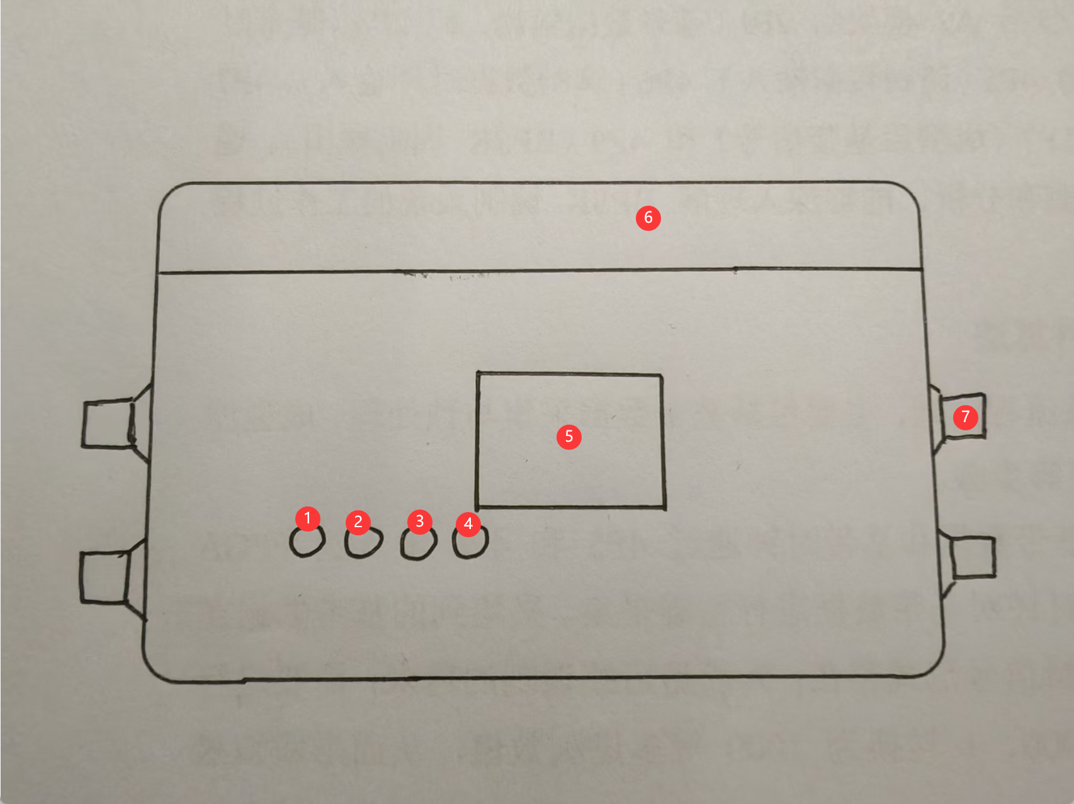
①关闭闹钟
②切换屏幕显示模式，时间天气-药物信息-连接信息
③切换药物信息，查看当前的各种药物名称，服用时间与规格等信息。
④发送紧急求助SOS
其余部分分别如下：
⑤信息显示屏
⑥药物舱，用于放置药物
⑦包括侧面两边共四个旋钮，用于调节声音大小
主视图如上图所示，涵盖几乎所有信息。其余还有细节如下：
侧视图旋钮附近会有喇叭，应在对应的地方留出位置放置喇叭。
俯视图能看到当前的电池电量信息，需要给对应位置开孔。
后视图电池位置要可以充电，需要留出对应的type-c的电池孔。
十二、课程设计的感受
注：每个成员分别叙述
：
经过此次设计，我首先感受到了电子线路设计的乐趣，很大提高了我对这类手工的兴趣。在设计过程中，出现了很多问题，也学到了很多技能。在此之前，由于技术不好又被烫伤，我一直不喜欢焊接电路板，但在这次设计过程中，我们自主地设计电路并进行焊接，在调试成功的时候或者仅仅是在看着焊接好的电路板时，会有足够的成就感。这次设计让我认识了解到了很多东西，不管是对单片机的认识，还是对硬件电路的设计，亦或是对小程序的编写，第一次切身地感受到了自主设计产品的快乐。
：
这次设计对于我来说更像是一种检验，经过一系列前面一些列课程的学习与暑假电子设计竞赛的实践，我第一次进行一个真正项目的实战。在本次课程设计中，我规划了整个系统的搭建部分，同时承担了几乎所有的硬件电路设计工作，我对于芯片选型，电路设计（PCB设计）项目硬件设计流程有了更深了了解，虽然电路焊接由于不合理的布局设计以及芯片选型，中间还烧了两块板子，这种经验又进一步提升了我的硬件能力。同时，我本次也选择了更加贴近时代的Micropython来进行单片机程序的编写而不是C语言，这给我带来了耳目一新的感觉，虽然后面经常没有对应的硬件支持包，但是我们最终还是解决了。同时，我对于物联网进行粗浅地尝试，完成了本次设计中有关单片机与ESP32蓝牙通信的部分设计以及ESP32与云端服务器进行时间同步的设计，虽然浅尝辄止，但我也得以管中窥豹，对物联网工程有了几分粗浅的了解。对于团队合作，我也有简单的项目合作的尝试，各司其职，我们还是成功完成了设计。
：真是一场酣畅淋漓的电子设计，或者说，产品设计，其中有成有败，总之还算不赖。进步的是，这次设计中，我们组深刻体会了物联网思维，在硬件电路的焊接、单片机程序的编程、微信小程序/（云端服务器）的设计上下足了功夫，一定程度上实现了当下流行的硬件、软件、云端三端结合的产品设计，颇具启发性。并且我们坚持亲力亲为，独立完成了洞洞板焊接、PCB设计与焊接以及ESP32总控程序撰写等等工作，未使用任何模块，把电子设计的设计贯彻到底。最重要的是，我们团队进行合理的分工协作——小程序，单片机，硬件，相互帮助共同进步，以较高的效率完成了任务，这也是产品设计中的重要环节。
当然，我们也发现了其中的不足，譬如在外观设计上，相较于其他组而言显得太过保守——为了节约成本，我们没有定制，而是以现有的材料手工打孔再次创作，但又缺乏良好的打孔工具，最终是拿焊枪热出的孔。这很影响了我们产品的外观，因为当下时代，第一映像非常重要，特别是产品，“酒香也怕巷子深”，唯有外观设计足够吸睛足够引人注目，宣传也做到位等，才能获得第一批顾客。但是，另一方面，如果功能鸡肋，不具备实际价值，那最多只能充当花瓶而束之高阁，难以获得第二批顾客。其中的利弊，需要权衡。
总之，这十六周的学习与实践，我们积累了许多经验，软硬兼修，为我们日后无论是日常做些小东西玩，还是工作期间团队协作设计产品，都大有裨益。

十三、人员分工

小组成员 | 学号 | 分工 | 自我评分 | 备注
 |  | 微信小程序开发 | 5
 |  | 硬件电路焊接与单片机与小程序连接程序设计 | 5
 | 202300150164 | 单片机程序开发与外观设计 | 5

- 实际系统图片

- 系统整体：
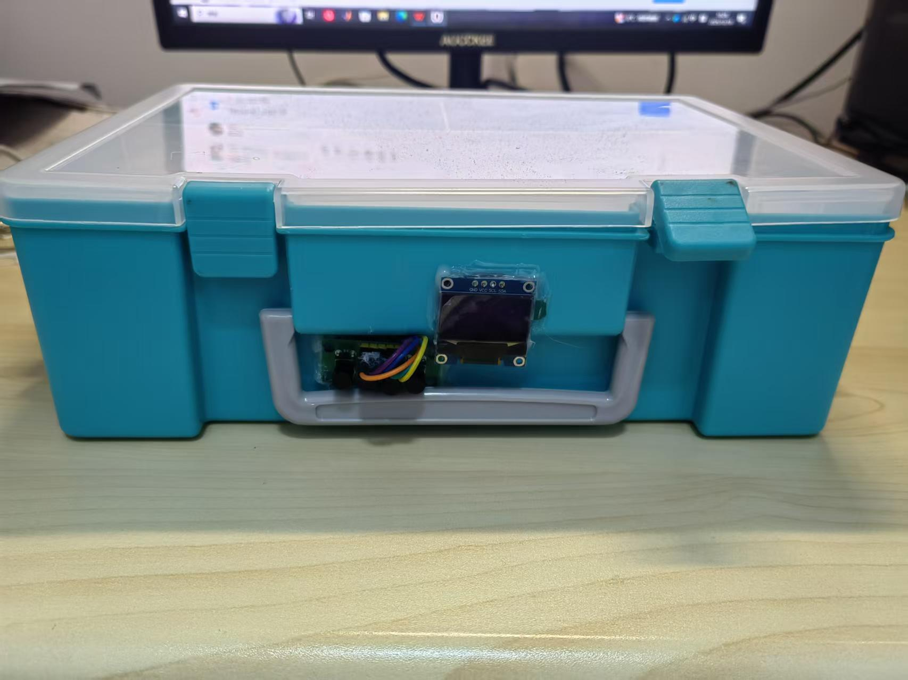
图 9 主视图
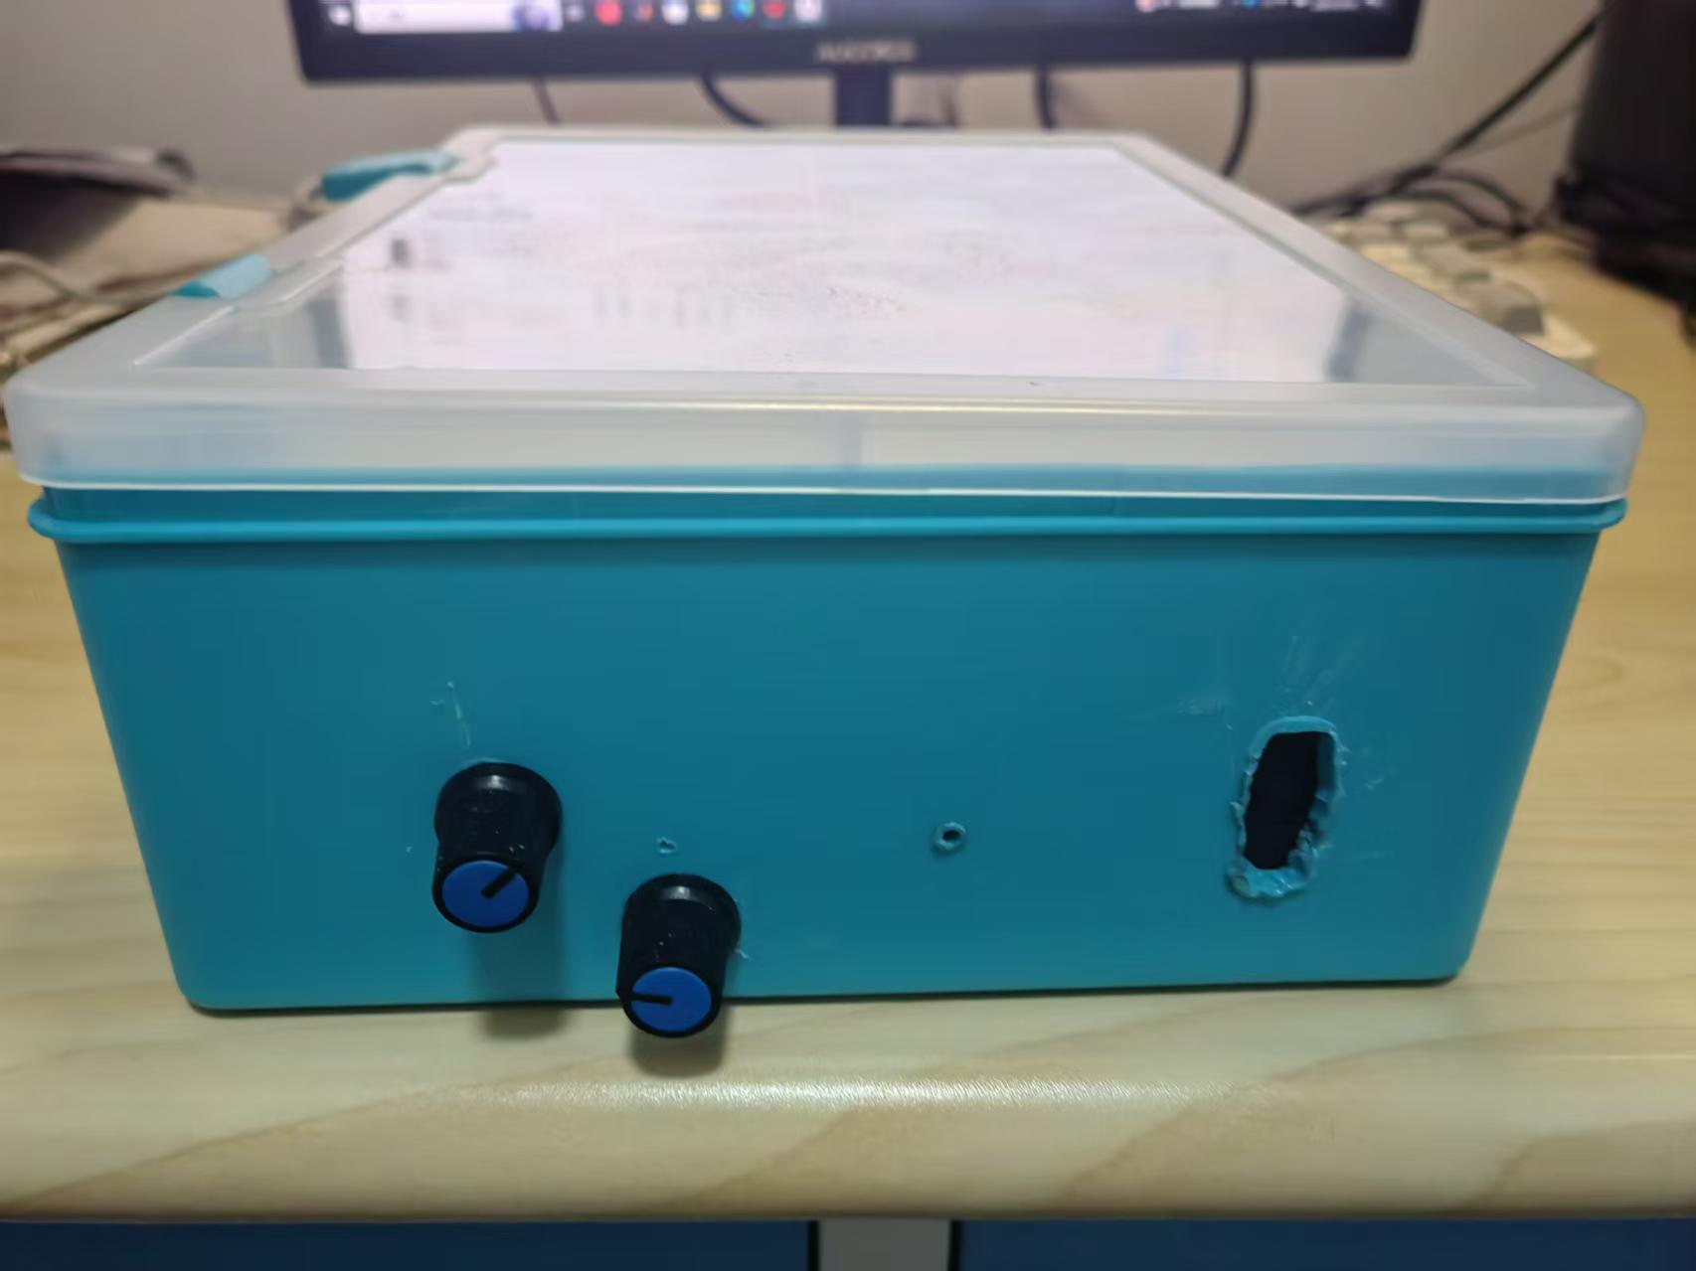
图 10 侧视图

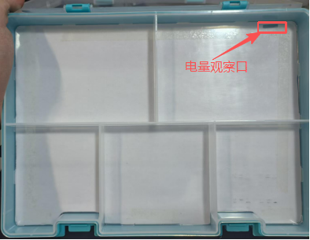
图 11 打开药箱俯视图
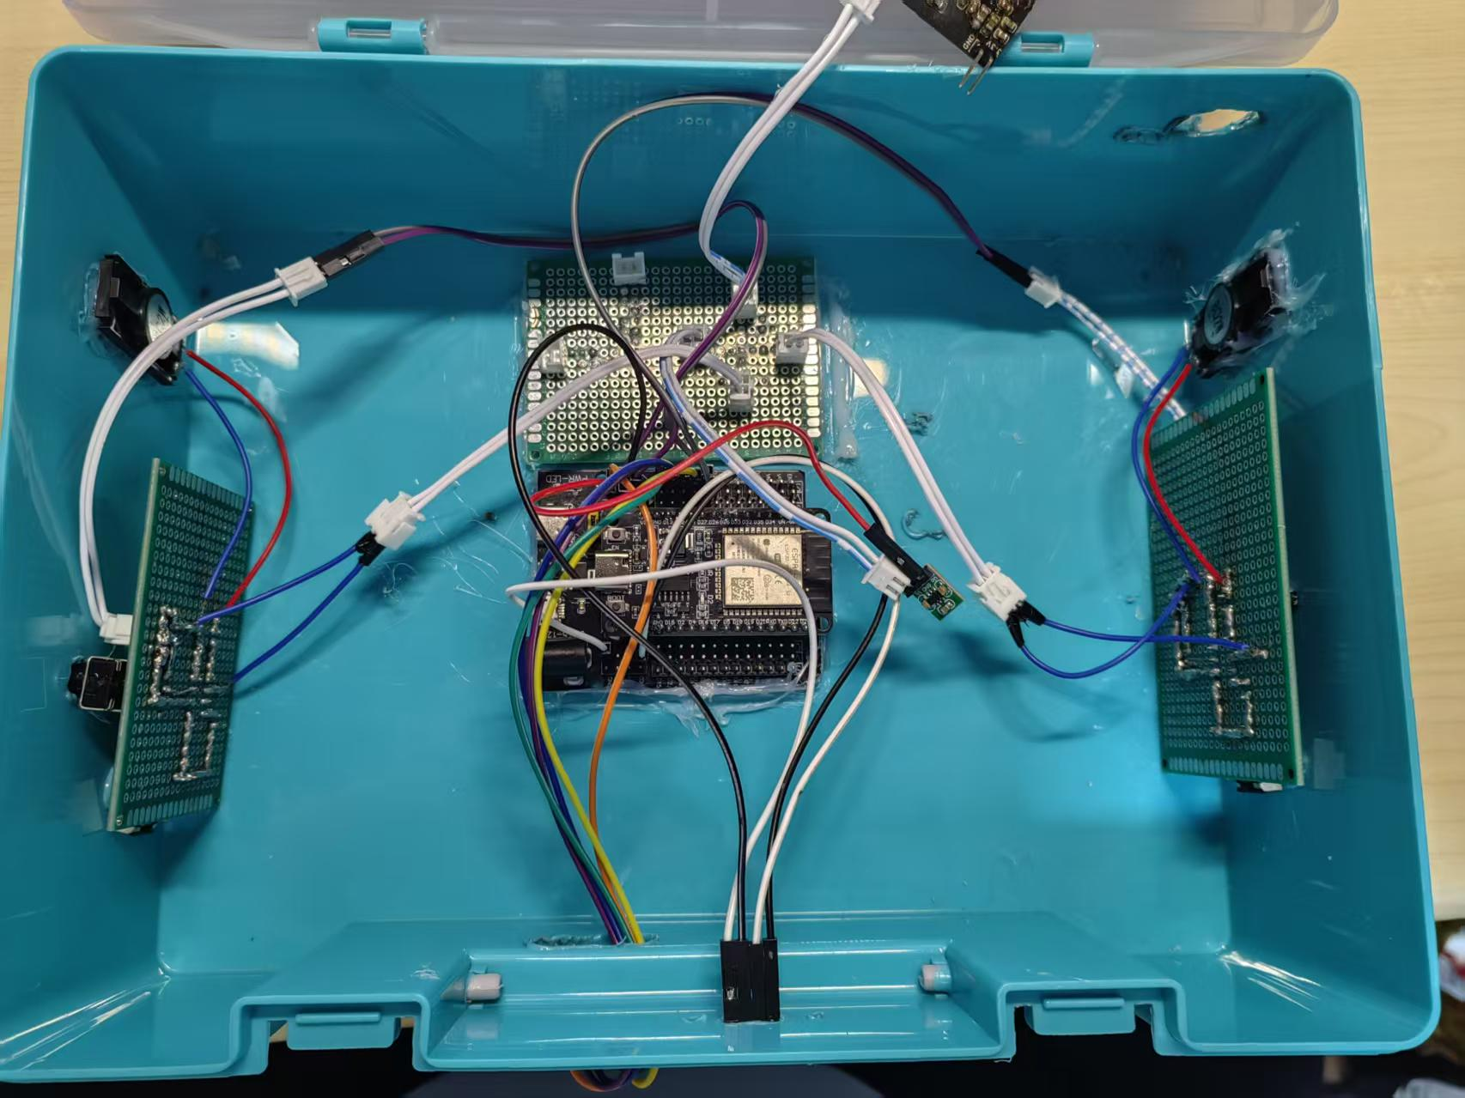
图 12 内部连接图

- 电源模块：
- 锂电池充放电模块
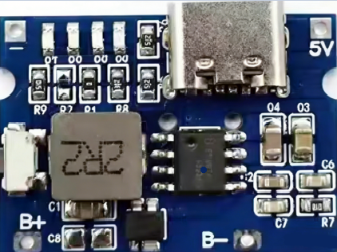
图 13 锂电池充电板（正）

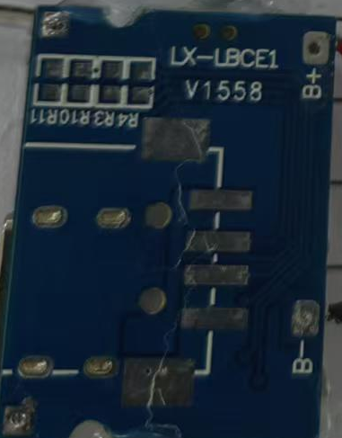
图 14 锂电池充电板（反）
- 电压转换模块
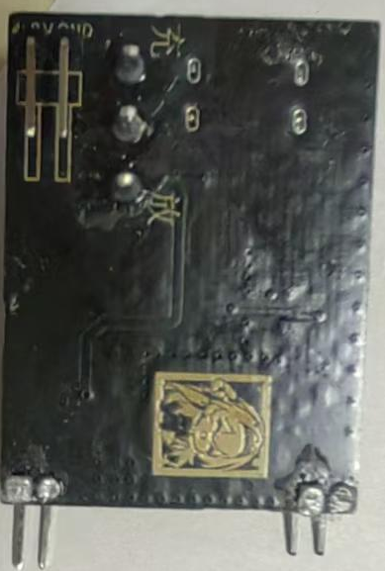
图 15 电压转化充电板（反）
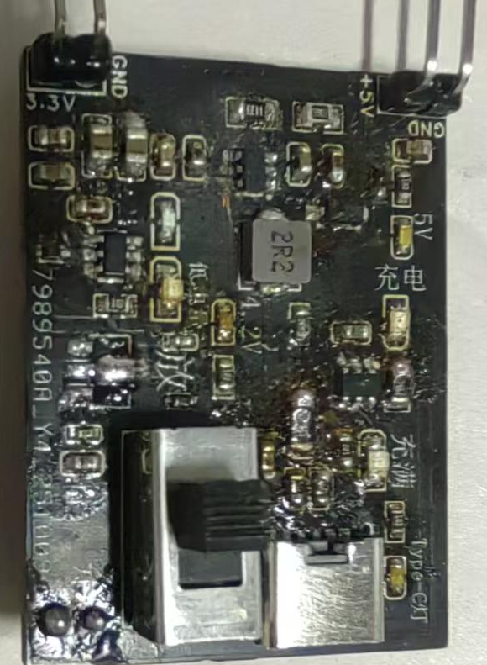
图 16 电压转化板（正）
- 电源转接板

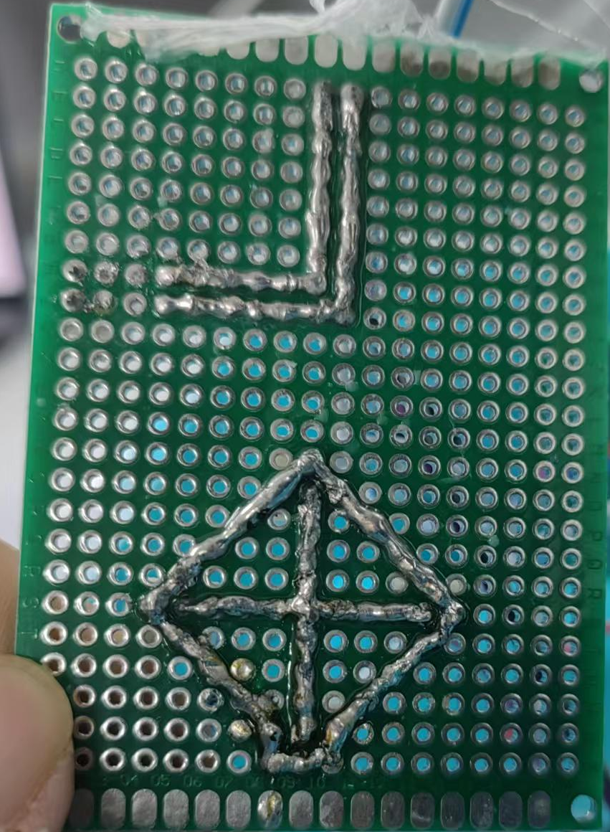
图 17 电源转接板（反）
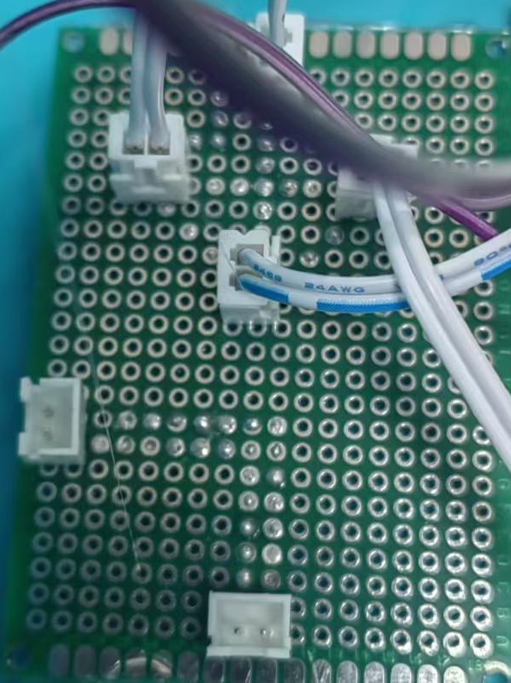
图 18 电源转接板（正）
- 音频功放模块：
- 左声道音频功放
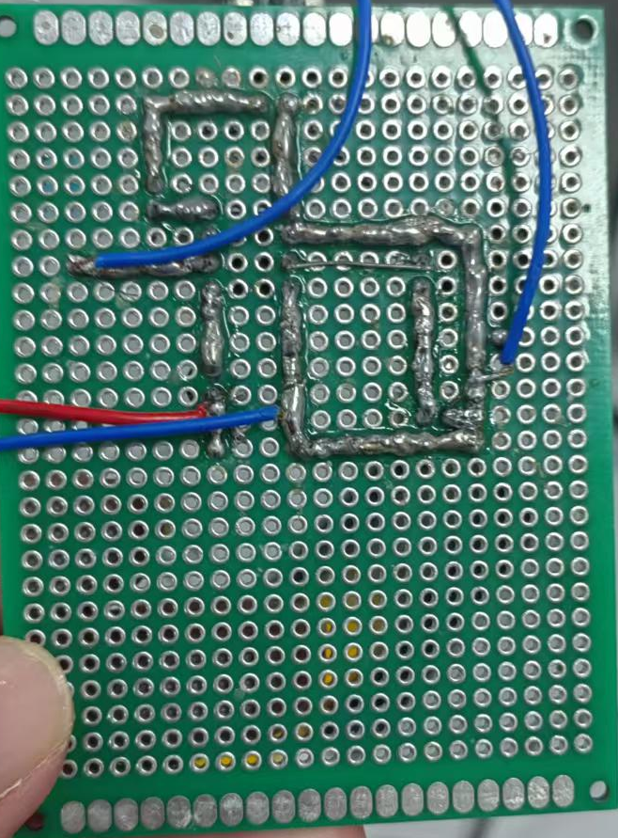
图 19 1.左声道音频功放（反）
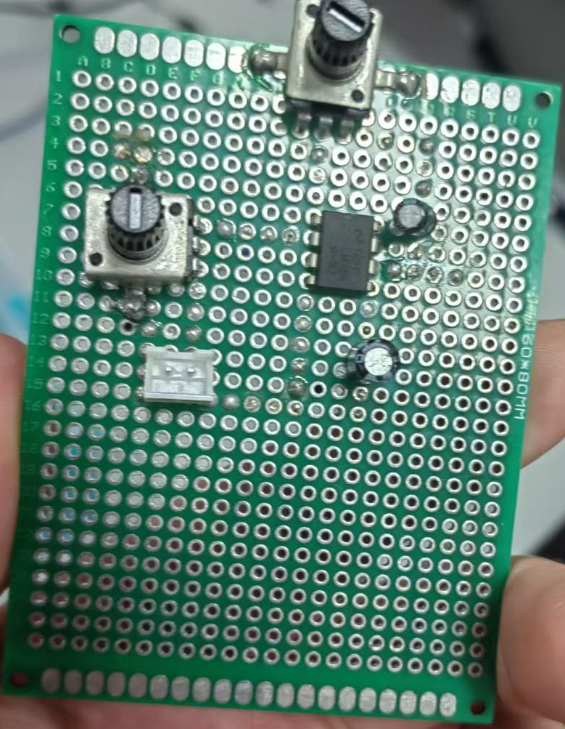
图 20 1.左声道音频功放（正）

- 右声道音频功放
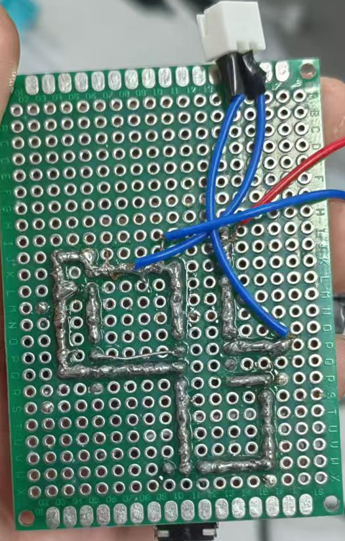
图 21 右声道音频功放（反）
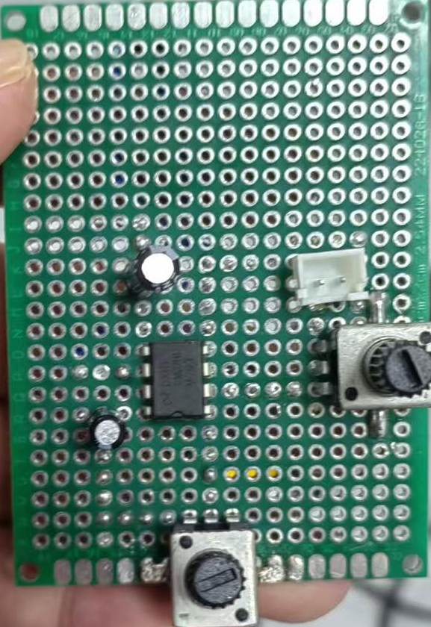
图 22 右声道音频功放（正）
- 显示与交互模块：
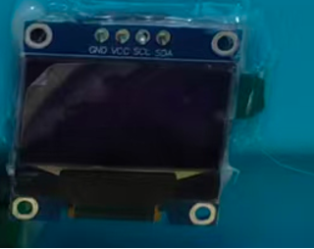
图 23 显示模块
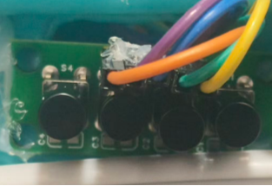
图 24 交互模块
- 主控模块：
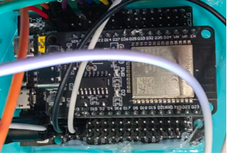
图 25 ESP32
- 微信小程序模块

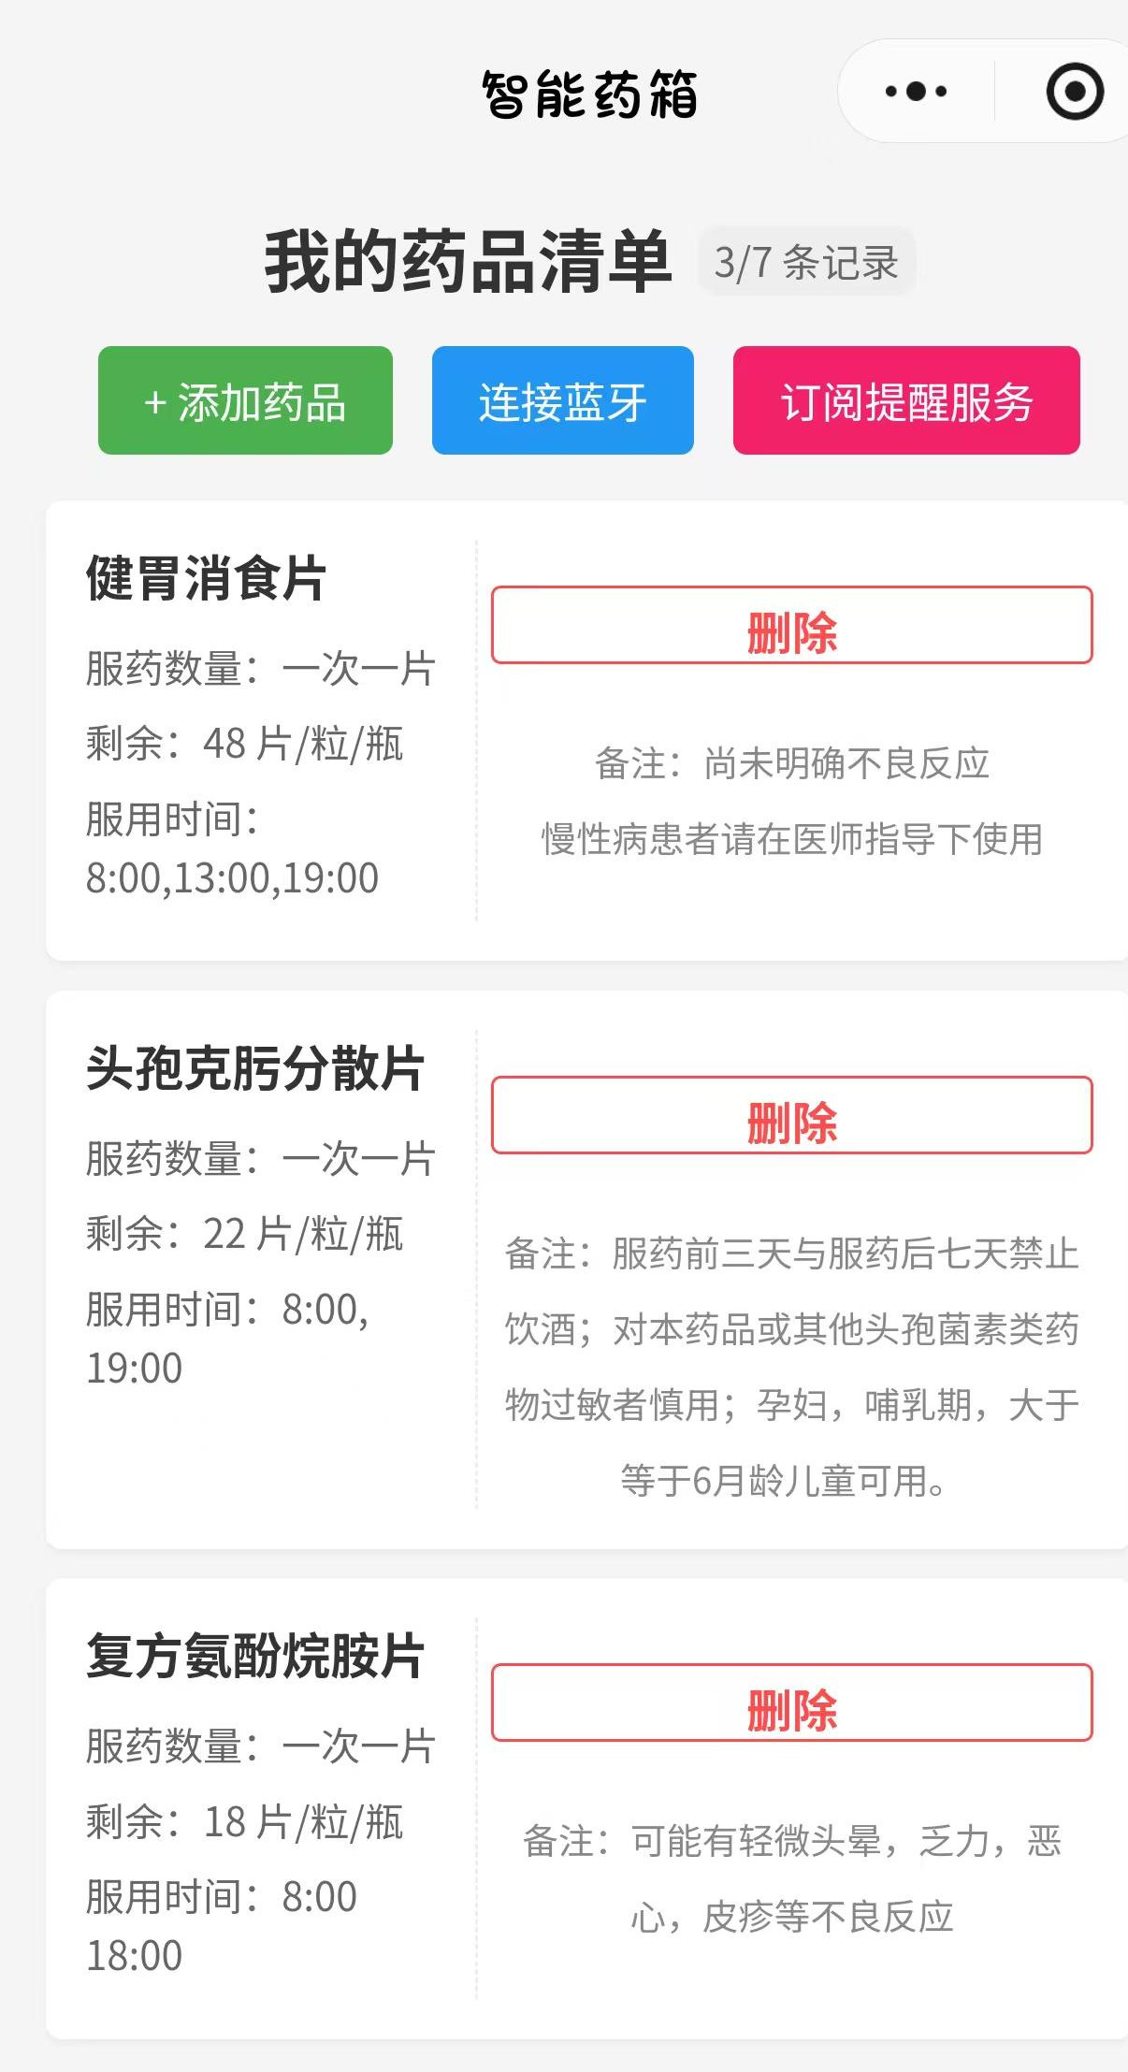
图 26 小程序主界面

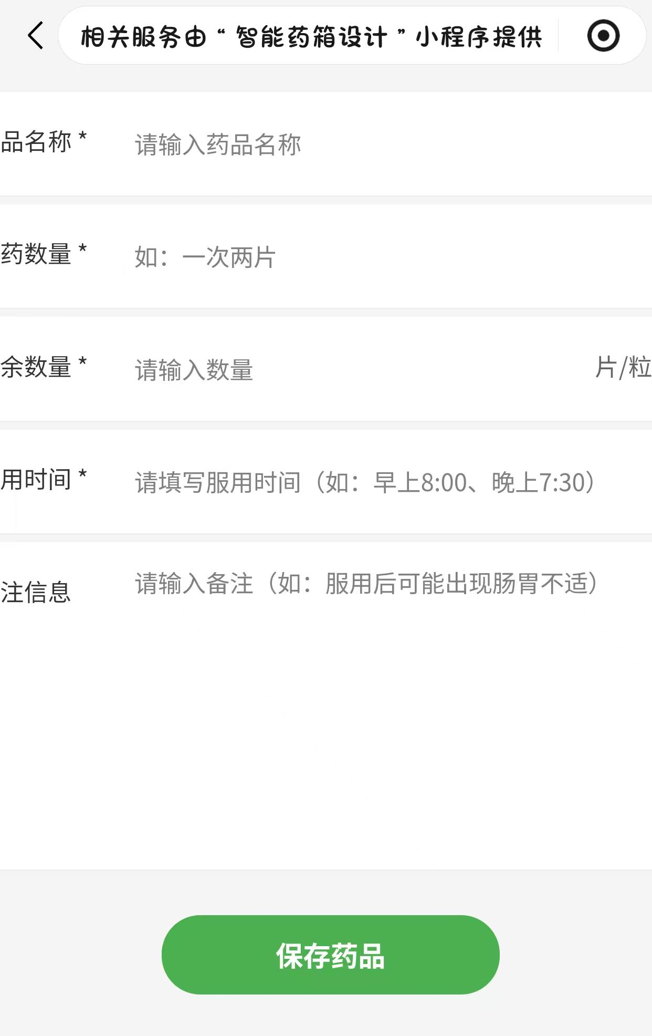
图 27 添加药品界面

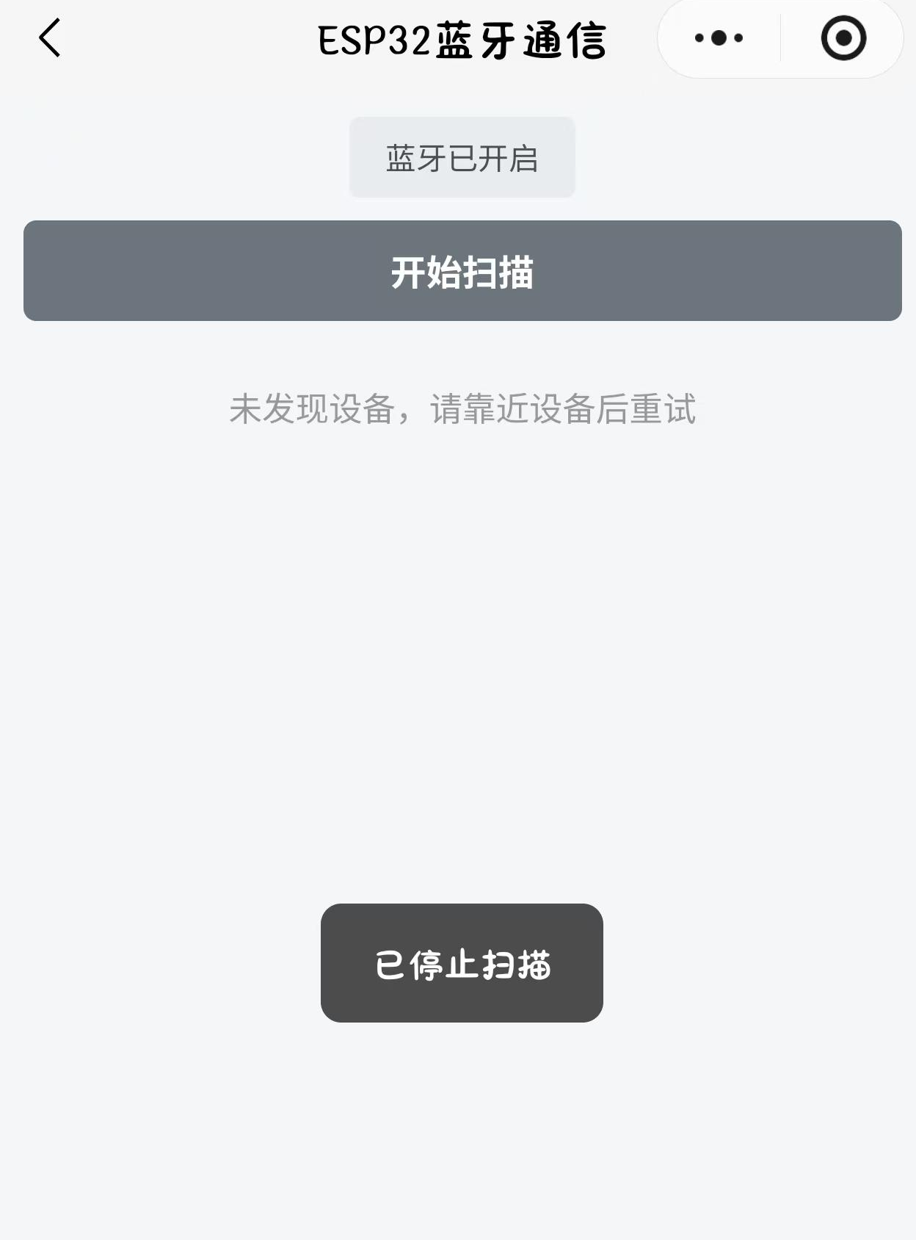
图 28 蓝牙连接界面

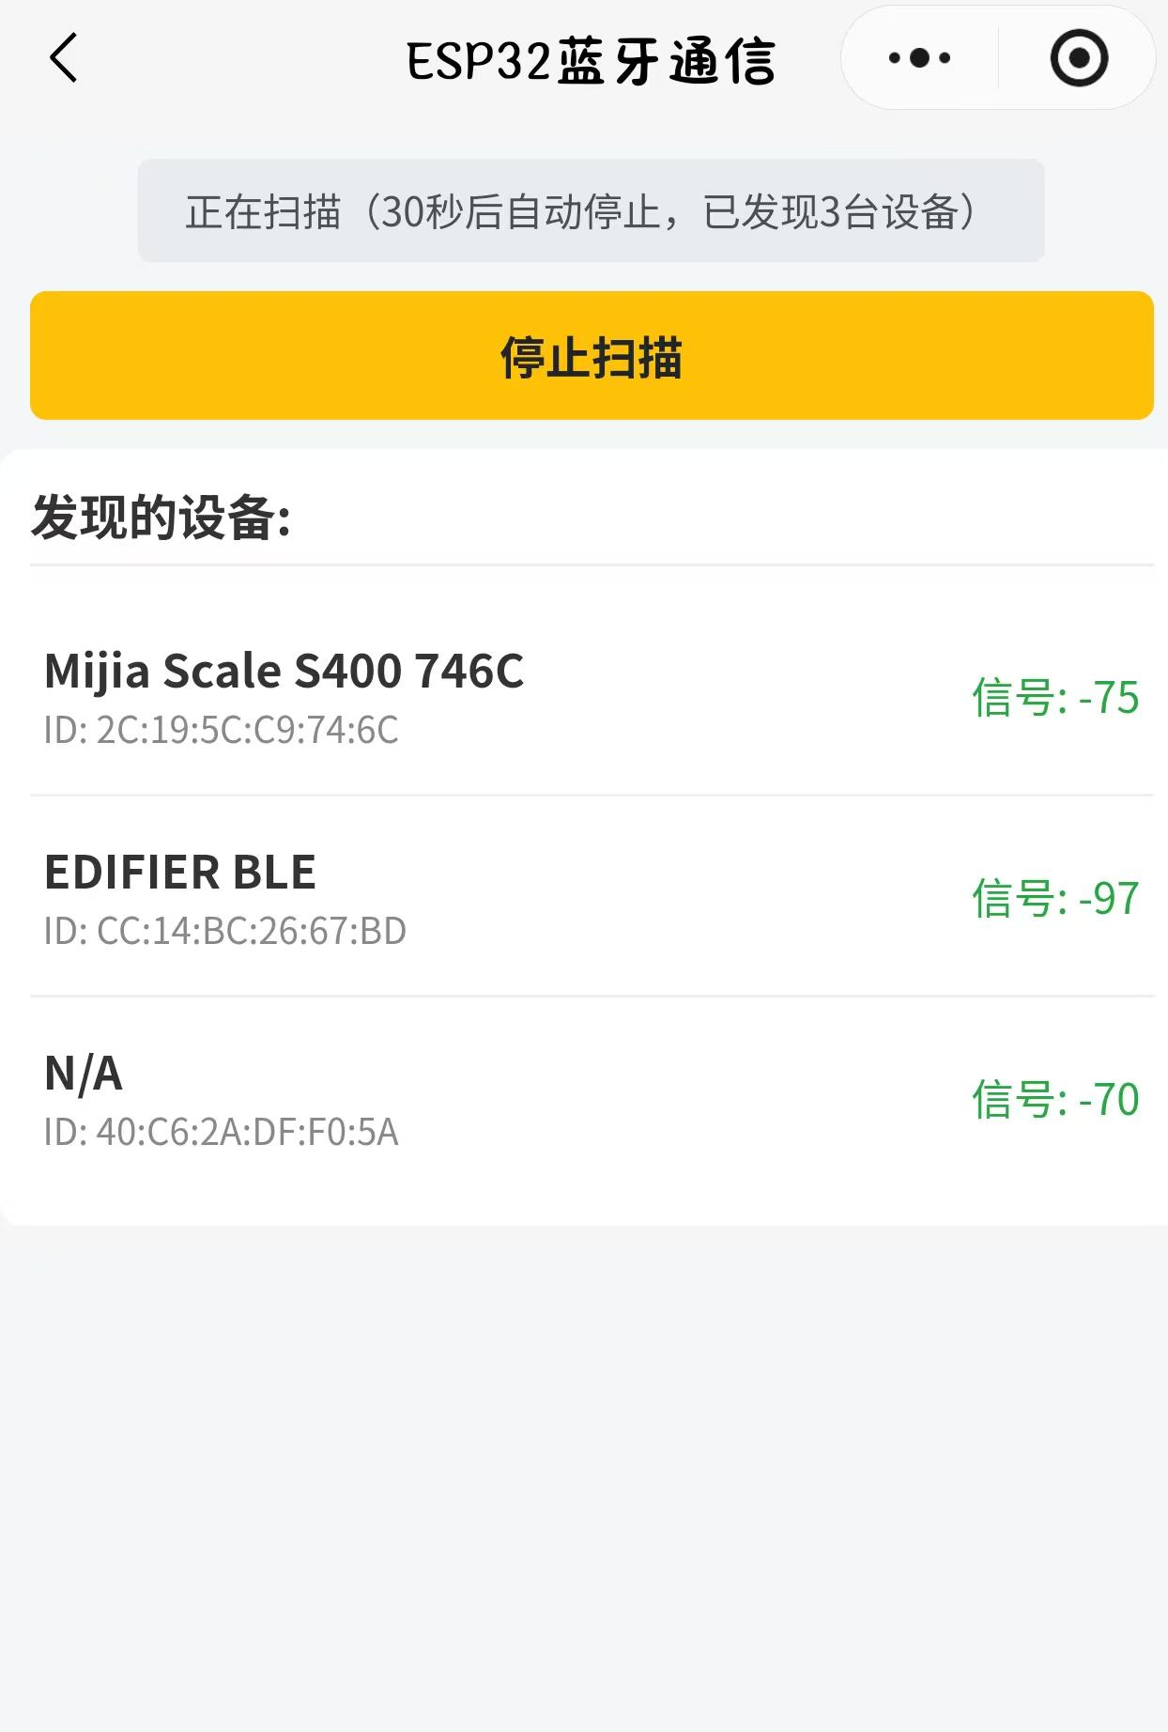
图 29 蓝牙连接（扫描界面）

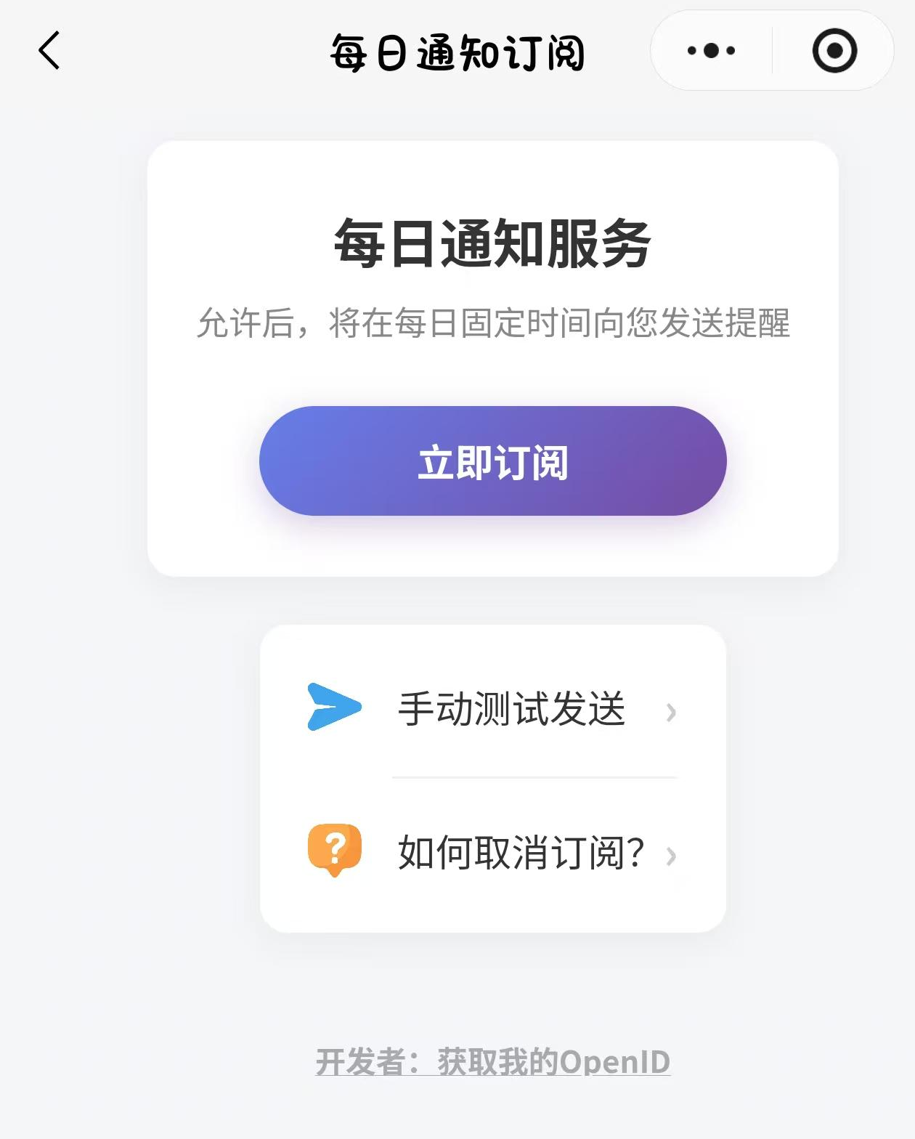
图 30 通知订阅界面
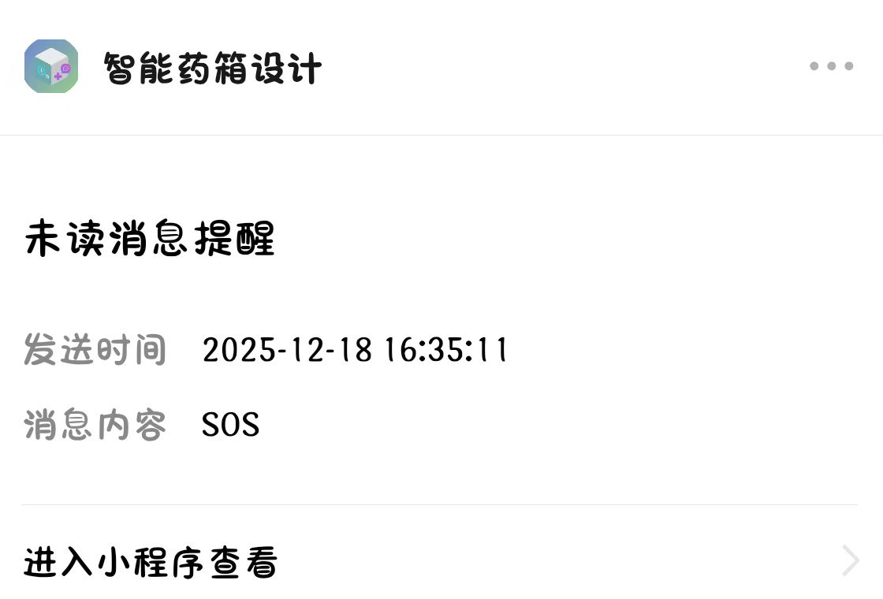
图 31 消息提醒通知界面

十五、参考文献和资料
- Texas Instruments. "LM386 Low Voltage Audio Power Amplifier," LM386 Datasheet, Dallas, TX: Texas Instruments, 2021.[Online].
- 深圳市英锐芯电子科技有限公司. "LDO 稳压器 AMS1117 产品手册," 版本 V1.2, 深圳: 英锐芯电子, 2025. [Online].
- 深圳市富满电子集团股份有限公司. (2023). TC4056 1A 线性锂离子电池充电器数据手册 (文件编号: S&CIC1007) [PDF].
- 华成英. (2016). 模拟电子技术实验教程. 高等教育出版社.

- HX Semiconductor. "High Efficiency 1.2MHz 2A Step Up Converter," HX3608 Datasheet, Shenzhen, China: HX Semiconductor, 2016.[Online].

